GRECIA AL COMPLETO
DURACIÓN: 07 días/ 06 noches
SALIDAS: Lunes
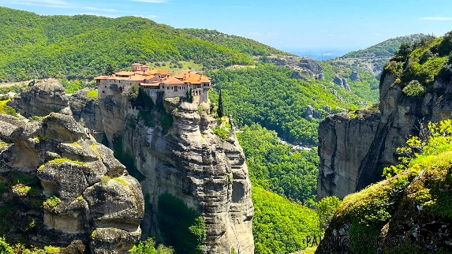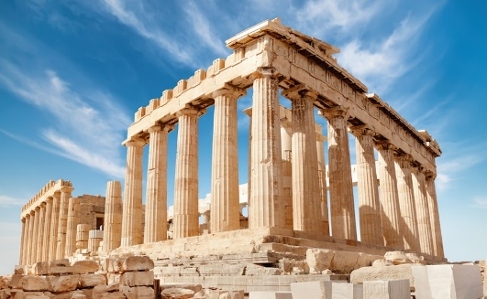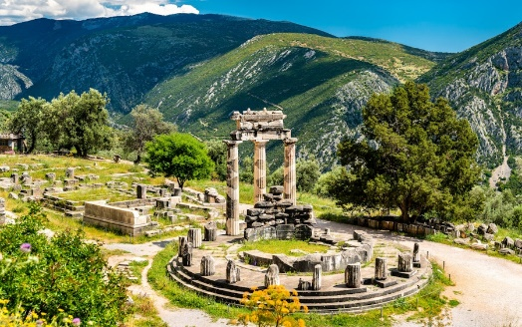

ITINERARIO
DÍA 01: ATENAS
Llegada al aeropuerto, asistencia y traslado al hotel. Alojamiento.

DÍA 02: ATENAS
Desayuno y salida para realizar la visita de la ciudad de Atenas. Kalimármaro, El Arco de Adriano, Parlamento-monumento del Soldado Desconocido y el tradicional Cambio de Guardia, en la Plaza de la Constitución-Plaza Syntagma. Plaza de la Concordia-Plaza Omonia. Acrópolis; Los Propileos, el templo Jónico de Atenea Nike, el Erection, Partenón & Museo Nuevo. Tarde libre y alojamiento.

DÍA 03: NAUPLIA - OLIMPIA
Breve parada en el Canal de Corinto, Micenas, Teatro de Epidauro, Olimpia. Cena y alojamiento en Olimpia.

DÍA 04: OLIMPIA - DELFOS
Desayuno y visita del antiguo Estadio Olímpico y del Museo. Salida hacia Delfos y llegada al hotel. Cena y alojamiento.

DÍA 05: DELFOS - METEORA
Desayuno y visita de Delfos, ciudad conocida como el ‘Centro del Mundo’, visitaremos el Museo Arqueológico de Delfos y el recinto arqueológico. Salida hacia Kalambaka. Llegada, cena y alojamiento.

DÍA 06: METEORA - ATENAS
Salida hacia Meteora con los monasterios emplazados sobre las rocas, es algo que no se les olvidara jamás. Saliendo pasaremos por Termopilas. Regreso al hotel de Atenas alrededor de las 18:00. Alojamiento.

DÍA 07: ATENAS
Traslado al aeropuerto a la hora indicada. Fin de nuestros servicios.

- PRECIO EN EUROS (EUR) POR PERSONA EN OCUPACIÓN Y CATEGORÍA SELECCIONADA EN SERVICIOS COMPARTIDOS:
VIGENCIA: 01 noviembre 2025 al 31 de marzo 2026
OCUPACIÓN | BRONCE | PLATA | ORO
SENCILLA | 1,360 EUR | 1,630 EUR | 1,840 EUR
DOBLE | 960 EUR | 1,130 EUR | 1,230 EUR
TRIPLE | 920 EUR | 1,060 EUR | 1,120 EUR

VIGENCIA: 01 abril 2026 al 31 de octubre 2026
OCUPACIÓN | BRONCE | PLATA | ORO
SENCILLA | 1,670 EUR | 1,930 EUR | 2,440 EUR
DOBLE | 1,110 EUR | 1,260 EUR | 1,510 EUR
TRIPLE | 1,070 EUR | 1,200 EUR | 1,330 EUR
Precios sujetos a disponibilidad y/o cambio hasta reservar
NOTA: Salida del 29 de diciembre, Olympia se visitará de manera panorámica ya que el sitio arqueológico estará cerrado. No opera el 22 diciembre 2025. Para salidas durante el Maratón(07-11Nov) por favor, consultar precios. Para salidas durante el periodo de Navidades & Año Nuevo, por favor consultar, pueden surgir cambios al itinerario.

INCLUYE:
- Traslados (el de llegada con asistencia) para todas las categorías
- 3 noches en Atenas en alojamiento y desayuno
- Visita de la ciudad de Atenas & Museo Nuevo, en tour regular, con guía hispana y entradas incluidas
- Circuito de 4 días/3 noches en media pensión, en regular con guía hispana, entradas incluidas.

NO INCLUYE:
- Boletos aéreos internacionales y/o domésticos
- Gastos personales
- Alimentos no especificados como incluidos
- Propinas
- Seguro de viaje (cotizar)
- Servicios no mencionados como incluidos

- LISTA DE HOTELES PREVISTOS:
CIUDAD | BRONCE | PLATA | ORO
ATENAS | Hotel Jason Inn | Hotel Brown Acropol | Hotel Grand Hyatt
OLYMPIA | Hotel Neda | Hotel Amalia | Hotel Amalia
DELFOS | Hotel Hermes | Hotel Amalia | Hotel Amalia
KALAMBAKA | Hotel Orfeas | Hotel Amalia | Hotel Amalia

